Повторение и закрепление по сольфеджио (19.05.2020).
- Повторите порядок появления и написания знаков при ключе.
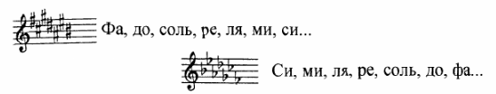
- Перепишите все интервалы в нотную тетрадь и подпишите их снизу.
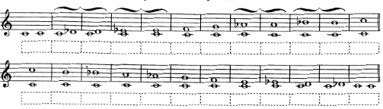
- Решите задачи с длительностями.
